NorthStandard: Argentina tăng mức phạt của Lực lượng Tuần duyên lên 90%
Loss Prevention
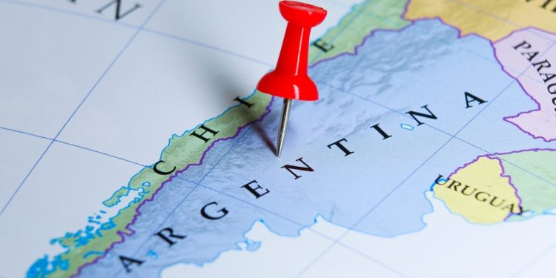
NorthStandard cho biết Argentina đã tăng đáng kể mức phạt hàng hải theo luật hàng hải sửa đổi mới.
Những thay đổi này xuất phát từ REGINAVE 2025 — Chế độ Điều chỉnh Hàng hải, Sông và Hồ sửa đổi của Argentina — có hiệu lực từ ngày 20/01/2025. Thay thế khung pháp lý năm 2019, REGINAVE hiện là hệ thống quy định cốt lõi của quốc gia này về hành hải, an toàn tàu biển, bảo vệ môi trường và các thủ tục hành chính hàng hải.
Theo chế độ mới, các vi phạm pháp luật và quy định liên quan đến hàng hải sẽ bị xử phạt hành chính dựa trên hệ thống “Đơn vị tiền phạt” (Units of Fine – UF), do Argentine Coast Guard (PNA) áp dụng. Đại diện của Club là P and I Liquidadores cho biết sau khi công bố Quyết định số 110/2026 của Tuần duyên ngày 30/01/2026, giá trị UF đã tăng từ 220,86 peso Argentina (AR$) lên 419,63 AR$ — tương đương mức tăng 90%.
Việc điều chỉnh này tác động đáng kể đến các tàu mang cờ nước ngoài cập cảng Argentina:
- Mức phạt tối đa thông thường: 200.000 UF — hiện tương đương 83,9 triệu AR$ (khoảng 60.000 USD).
- Các vụ ô nhiễm nghiêm trọng: 3.000.000 UF — hiện tương đương 1,26 tỷ AR$ (khoảng 890.000 USD).
Theo giải thích, giá trị UF hiện không còn gắn với lạm phát mà do Prefecto Naval Nacional (Tư lệnh Tuần duyên Quốc gia) quyết định, tối đa bằng giá của 1 lít dầu diesel loại Grade 2.
Do biến động tỷ giá và thời gian xử lý hành chính kéo dài, các bên được khuyến nghị áp dụng mức tăng thêm 30% đối với bảo đảm đối ứng (counter security) khi sử dụng Thư cam kết bảo hiểm P&I (Letter of Undertaking – LOU).
Cập nhật này là một phần trong chuỗi cải cách đang diễn ra theo REGINAVE 2025, vốn đã hiện đại hóa chế độ xử phạt và mở rộng quyền thực thi pháp luật của Lực lượng Tuần duyên Argentina.
---------------------------------------------------

